Tưởng nhớ lại vụ chìm tàu SS Marine Electric, ngày 12 tháng 2 năm 1983
Theo maritimecyprus
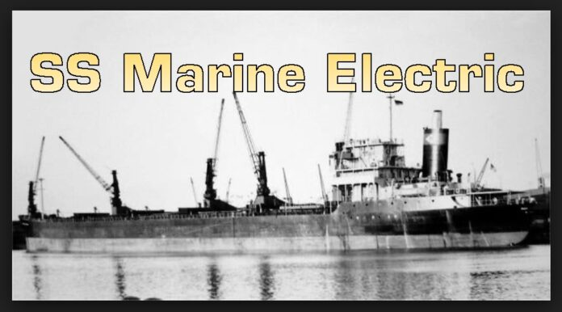
Tàu SS Marine Electric bị chìm trong một cơn bão ở Bắc Đại Tây Dương vào ngày 12 tháng 2 năm 1983. Trong số 34 thành viên thủy thủ đoàn trên tàu, có ba người sống sót, nhưng chỉ sau khi chịu đựng 90 phút trong nước cực lạnh.
Con tàu đã vượt qua tất cả các cuộc kiểm tra và giám định bắt buộc của đăng kiểm, nhưng Báo cáo tai nạn hàng hải của USCG sau đó cho thấy các cuộc kiểm tra và giám định chỉ mang tính hình thức.
Câu truyện:
Tàu MARINE ELECTRIC bắt đầu cuộc đời của mình như một tàu chở dầu loại T2, được đóng cho đội tàu Thương mại Mỹ, sau đó được hoán cải thành một tàu chở hàng rời. Nó ra khơi cho chuyến đi cuối cùng của mình vào ngày 10 tháng 2 năm 1983, khởi hành từ Norfolk, Virginia đến Somerset, Massachusetts với hàng hóa là 24.800 tấn than hạt. Con tàu đã khởi hành bất chấp một cơn bão dữ dội (và cuối cùng là phá kỷ lục) đang ập đến.
MARINE ELECTRIC tiến gần đến cửa vịnh Chesapeake vào khoảng 2:00 sáng thứ năm, ngày 10 tháng 2. Nó đã phải vật lộn với những con sóng cao 25 ​​foot (7,6 m) và gió giật lên tới hơn 55 hải lý một giờ (89 km/giờ) và đã đến gần cảng đích cùng với hàng hóa của mình. Ngày hôm sau, Tàu được Cảnh sát biển Hoa Kỳ liên lạc yêu cầu quay lại để hỗ trợ một tàu đánh cá, tàu Theodora, đang bị nước tràn vào. Sau đó, tàu Theodora đã tự phục hồi và tiếp tục hành trình về phía tây trở về Virginia còn tàu MARINE ELECTRIC quay lại phía bắc để tiếp tục lộ trình ban đầu của mình.
Trong quá trình điều tra về vụ chìm tàu, đại diện của Mtl đưa ra giả thuyết rằng con tàu đã bị mắc cạn trong quá trình điều động để giúp tàu Theodora và gây hư hại nghiêm trọng cho thân tàu. Họ cho rằng chính sự mắc cạn này đã khiến tàu MARINE ELECTRIC bị chìm năm giờ sau đó.
Nhưng các cuộc điều tra của Cảnh sát biển và các cuộc kiểm tra độc lập về xác tàu đã kể một câu chuyện khác: Tàu MARINE ELECTRIC rời cảng trong tình trạng không đủ khả năng đi biển nghiêm trọng với những lỗ thủng lớn trên thân tàu, tôn sàn tàu và nắp hầm. Riêng nắp hầm đã gây ra vấn đề, vì nếu không có chúng, khoang chứa hàng có thể bị nước tràn vào trong cơn bão và dìm tàu xuống. Và đó chính là điểm mà cuộc điều tra có bước ngoặt thứ hai đầy kịch tính.
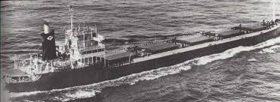
Các nhà điều tra phát hiện ra rằng phần lớn giấy tờ chứng minh tuyên bố của MTL rằng MARINE ELECTRIC đủ điều kiện đi biển là giả mạo. Hồ sơ kiểm tra cho thấy các cuộc kiểm tra nắp hầm được thực hiện trong thời gian chúng thực tế đã được dỡ ra khỏi tàu để bảo dưỡng; các cuộc kiểm tra được lập biên bản trong thời gian mà tàu thậm chí không ở trong cảng. Một đại diện của nhà sản xuất nắp hầm đã cảnh báo MTL vào năm 1982 rằng tình trạng của các nắp hầm gây ra mối đe dọa đến khả năng đi biển của tàu. Nhưng các đăng kiểm viên đã không bao giờ kiểm tra chúng. Dù vậy, tàu MARINE ELECTRIC vẫn được chứng nhận đủ điều kiện đi biển nhiều lần. Một phần của vấn đề là Cảnh sát biển Mỹ đã ủy quyền một số thẩm quyền kiểm tra của mình cho Cục đăng kiểm Mỹ (ABS). ABS là một cơ quan tư nhân, phi lợi nhuận đã xây dựng các quy phạm, tiêu chuẩn và hướng dẫn cho việc chế tạo thân tàu.
Sau thảm kịch tàu MARINE ELECTRIC, người ta đã chất vấn việc ABS đã thực hiện thành công thẩm quyền kiểm tra được giao như thế nào, cũng như liệu Cảnh sát biển có thẩm quyền ủy quyền vai trò đó hay không. Sau cuộc điều tra vụ tàu MARINE ELECTRIC, Cảnh sát biển đã thay đổi đáng kể các quy trình kiểm tra và giám sát của họ.
Báo cáo của Cảnh sát biển Mỹ lưu ý rằng ABS, nói riêng, "không thể được coi là vô tư", và mô tả việc họ không nhận thấy các vấn đề nghiêm trọng với con tàu là hành vi cẩu thả. Đồng thời, báo cáo lưu ý rằng "sự thiếu kinh nghiệm của các thanh tra viên đã lên tàu MARINE ELECTRIC và việc họ không nhận ra các mối nguy hiểm về an toàn... làm dấy lên nghi ngờ về khả năng của các thanh tra viên của Cảnh sát biển trong việc thực thi luật pháp và quy định một cách thỏa đáng".
Tuy chỉ huy của Tuần duyên Mỹ không chấp nhận tất cả các khuyến cáo của báo cáo của Hội đồng Hàng hải nhưng các cuộc thanh tra đã được thắt chặt và đã buộc hơn 70 con tàu cũ kỹ của Thế chiến II vẫn còn hoạt động 40 năm sau chiến tranh phải đưa về bãi phế liệu. Kết quả là, các tiêu chuẩn thanh tra đã được cải thiện đáng kể. USCG quy định các tàu phải trang bị bộ đồ giữ nhiệt trong tất cả các chuyến hành trình trên Bắc Đại Tây Dương vào mùa đông.
Sau đó, do hậu quả trực tiếp của vụ tai nạn của tàu MARINE ELECTRIC, Quốc hội Mỹ đã thúc đẩy và USCG cuối cùng đã thiết lập chương trình Coast Guard Rescue Swimmer program nổi tiếng hiện nay. Mặc dù sự an toàn của các thuyền viên trên biển đã được cải thiện sau thảm kịch tàu MARINE ELECTRIC, nhưng những cải thiện về an toàn đó đã phải trả giá bằng 31 sinh mạng, những người đã bị chôn vùi dưới nước do tàu được bảo trì kém và sự giám sát không đầy đủ của chính phủ.
Xem phim tài liệu dưới đây về thảm họa SS Marine Electric:
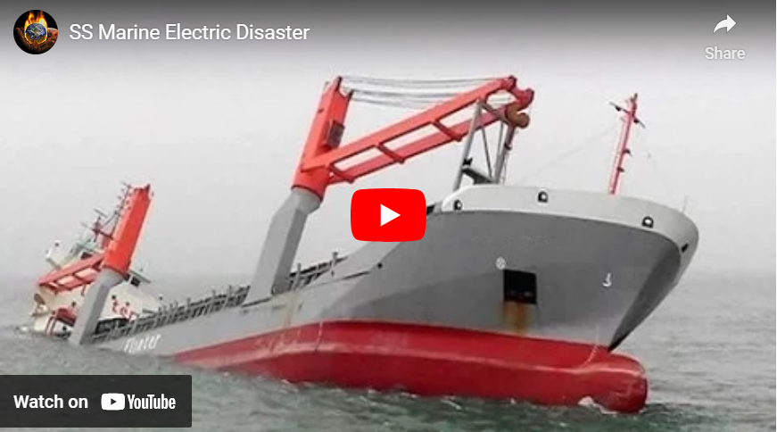
https://youtu.be/qvKWnIuVywA
-------------------------------------------------

